

EXAMEN PARCIAL 1
Programación para internet

Alumno Jorge Parra Hidalgo
Matricula: ITIT 13104

Indice
Link de github: 3
Base de datos: 3
Conexion por .env 4
Index.blade.php codigo: 5
Show.blade.php 6
Pagina funcionando: 7

Link de github:
https://github.com/jphed/Application-Web-Design/tree/main/tienda_estudios/tienda

Base de datos:
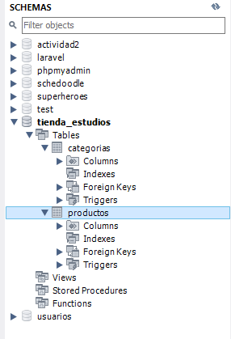
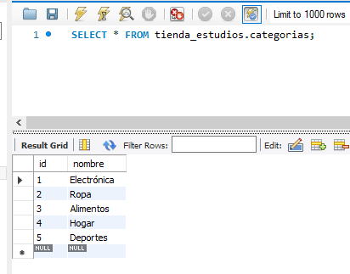
Categorías insertadas para la práctica (inventadas)

Conexión por .env
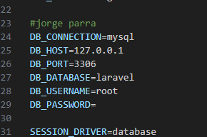

Index.blade.php codigo:
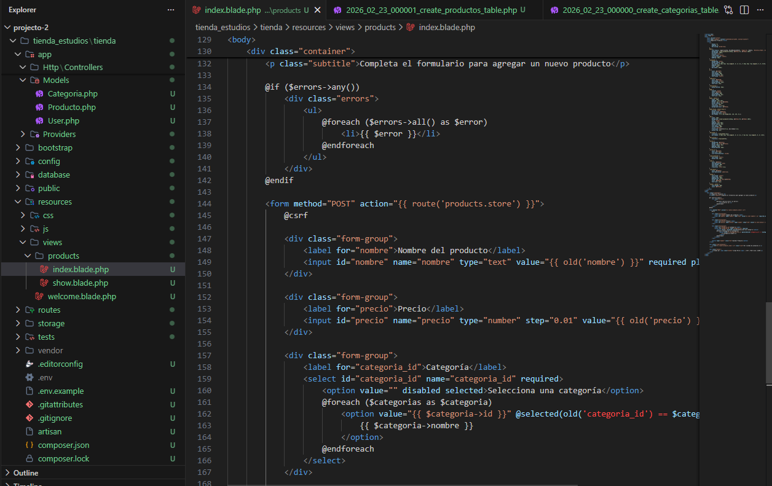

Show.blade.php
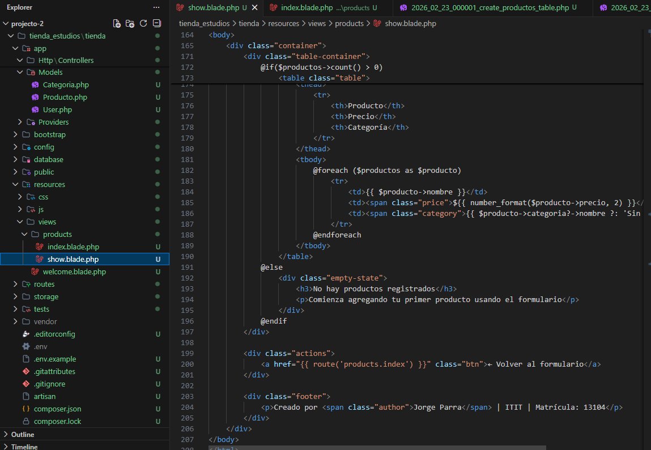

Pagina funcionando:
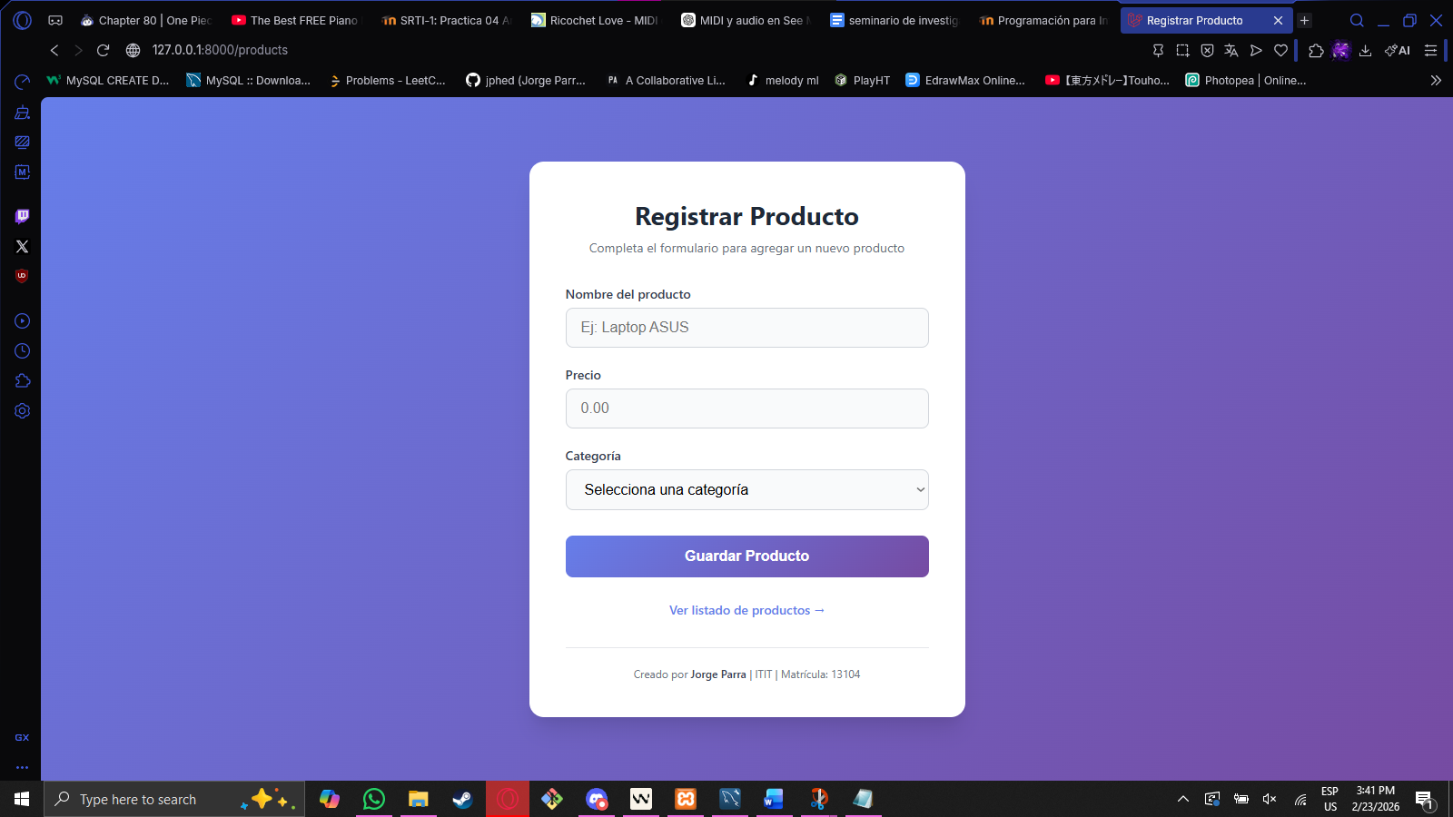
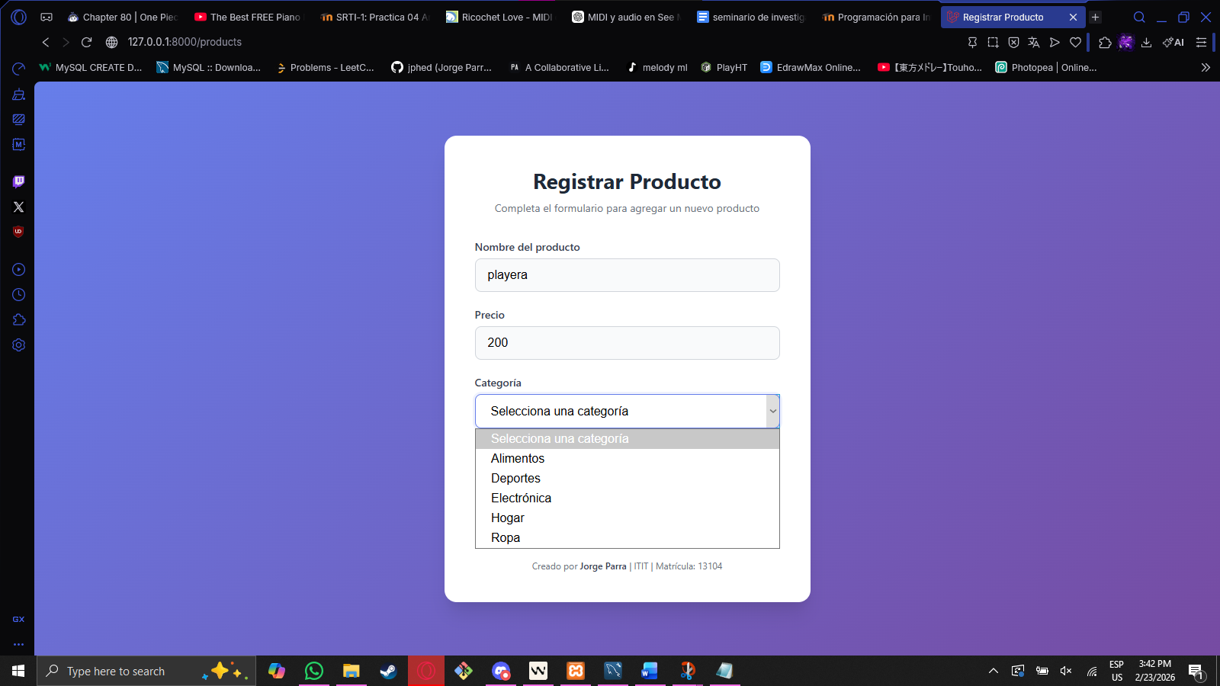
(son las mismas categorias que se agregaron en la base de datos)

